湖州市车牌竞价系统竞买人操作手册

## 系统登录

竞买人到中心报名后，会得到竞买所需的登录名和密码，竞价开始前需要登录到系统中去。首先打开湖州市公共资源交易中心网站（<http://ggzy.huzhou.gov.cn/hzfront/>），找到车牌竞价系统登录，点击弹出登录页面。输入账户名密码，点击登录。

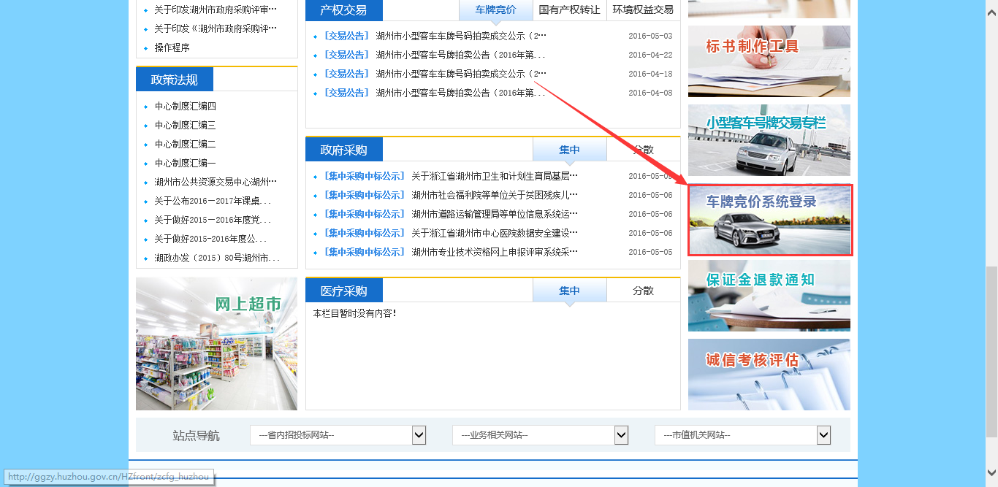



## 进入竞价页面

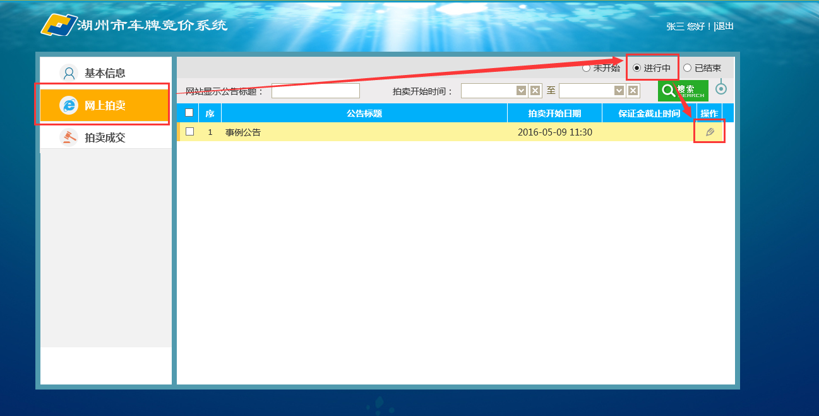

点击左侧网上拍卖如果拍卖开始时间未到，可直接看到该期拍卖



点击操作进入。如果拍卖时间已过，还未结束点击选择进行中，然后点击操作



点击操作后会弹出“电子竞价风险告知及确认书”，阅读该协议并点击同意进入报价页面。

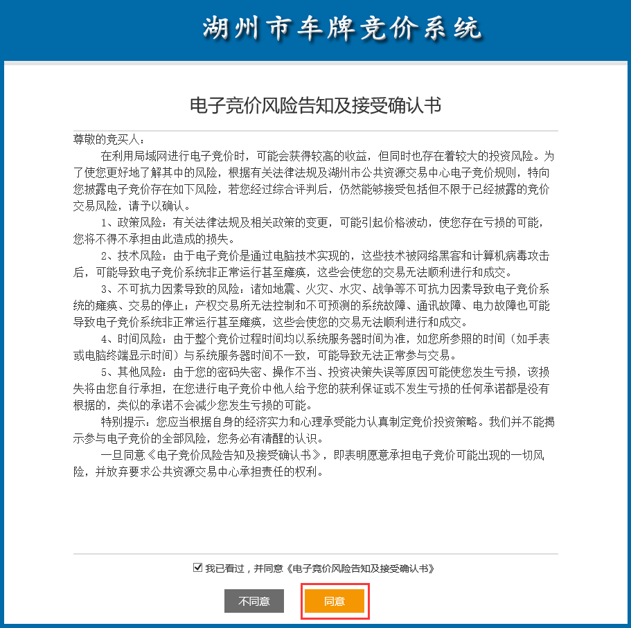

### 收藏功能：

如果一期拍卖的车牌数量较多，为方便查找到自己想要关注的车牌，设置收藏功能。首先找到该车牌，鼠标点击选中，然后点击收藏，提示收藏成功完成收藏。点击“自选标的”里面的车牌为已收藏的。

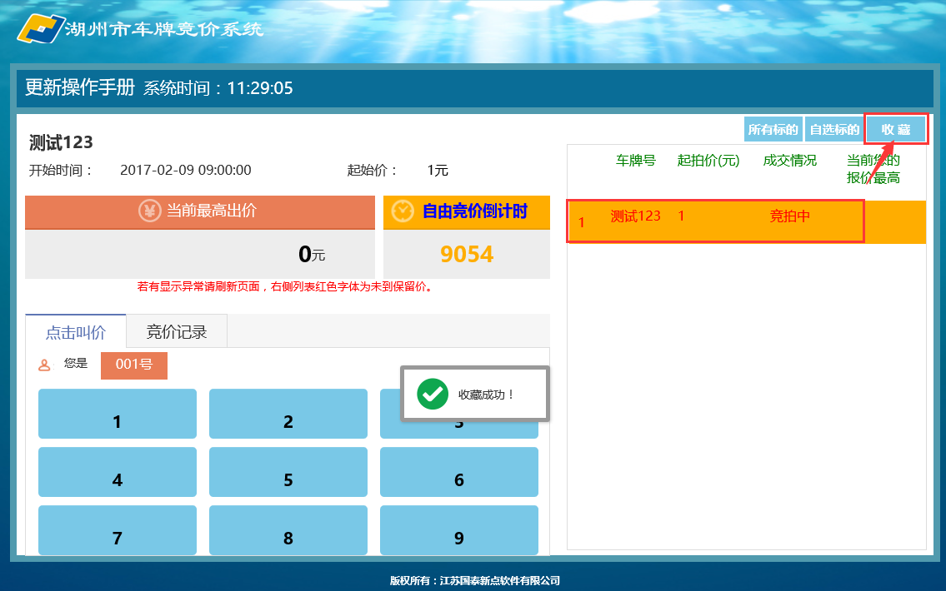

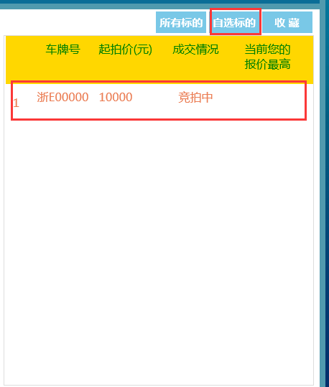

### 报价：

在车牌列表中点击想要报价的车牌，右侧可以显示车牌的当前最高报价，下面是可供报价，可供报价会随着当前最高报价的增长而增长。点击报价会弹框确认出价，点击“确定”报价成功。

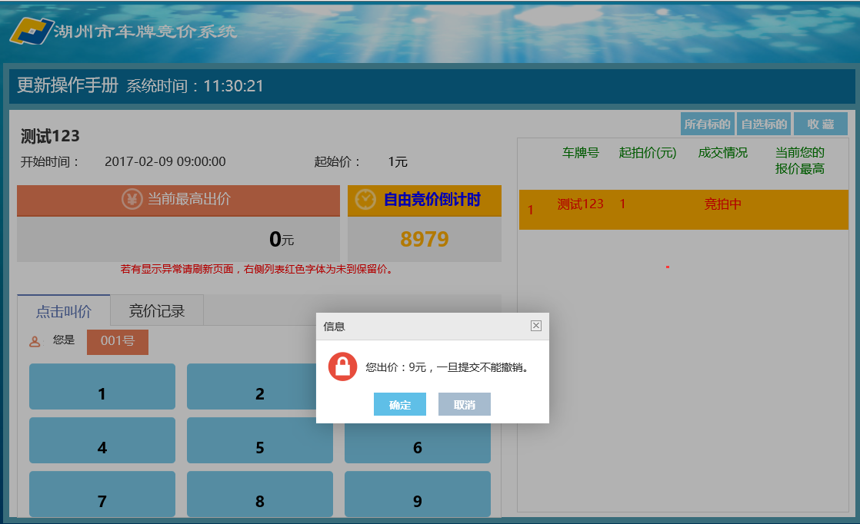

当竞买人有一个车牌的报价为该车牌的最高报价的时候，无法进行任何报价，并会弹框提醒，直至有人对该车牌的报价超过你。你可以继续对该车牌报价或者对其他车牌报价。

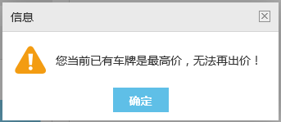

### 倒计时:

倒计时分为自由竞价倒计时和延时竞价倒计时。自由竞价倒计时期间倒计时不会受竞买人的报价的影响。自由竞价倒计时结束后进入延时竞价倒计时。延时竞价期间一旦有竞买人对该车牌进行报价，倒计时时间会自动重置。延时竞价倒计时结束前无人报价，该车牌竞买结束。

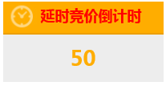

### 竞买成功：

竞买结束后如果最高报价超过保留价，最高出价者竞得该车牌，此时会弹框提醒。（注：由于不同浏览器的设置不同，成交弹框可能会被拦截掉）

返回到登入竞买系统的页面，点击拍卖成交会看到成交车牌。

